TP 6 : Symfony

Lucie Dos Santos

TP6 :

  - Utilisation des bundles symfony.

 - Déployé le bundle : FOSUserBundle

 - Déployé le bundle : EasyAdmin

Téléchargements :

composer require friendsofsymfony/user-bundle "~2.0"

Autorisation du bundle via le kernel :

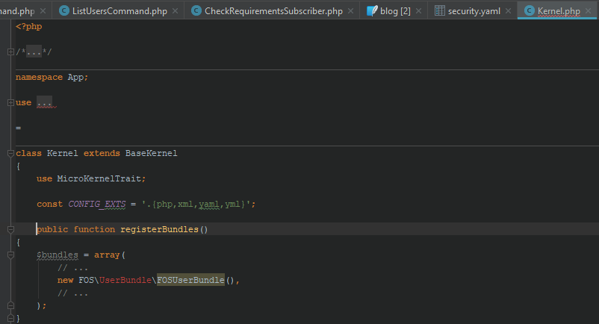

Puis création d’une classe avec le nouveau bundle adopté.